Cours d’expression orale

Mardi 21 octobre 2025
Mardi vingt-et-un octobre deux mille vingt-cinq

Rappel :
Semaine 7, mardi 04 novembre, examen : les vêtements / la description des personnes / la routine.

- Faire des achats : révisions

- Jouez la scène

- La laine vient du mouton.

- Je réfléchis à ce problème : il est compliqué.

- Hésiter : avoir des doutes, ne pas savoir quoi faire
J’hésite : je ne sais pas quoi faire.
Une hésitation
Elle hésite toujours quand elle doit acheter quelque chose : elle met 3 heures pour se décider.

- Je vais repasser : je vais revenir.
Repasser quelque part : revenir quelque part

Qu’est-ce que vous pensez de ce chapeau (COI) ? Qu’est-ce que vous en pensez ?
Penser qqch de qqch : avoir un avis sur qqch

Penser à qqch / qqn
Je pense à lui souvent.

Description : les vêtements
Un gilet noir, des chaussures en cuir noires (avec des lacets)
Un collier (autour du cou), une montre (au poignet), des boucles d’oreilles
Le poing : donner des coups de poings

Elle porte un sweat à rayures bleu et blanc

Une barrette dans les cheveux ≠ un élastique ≠ un ruban

- Imaginez le dialogue entre la vendeuse et la cliente.
Imaginez ce dialogue d’abord à l’oral avec votre voisin-e, puis à l’écrit tous ensemble.

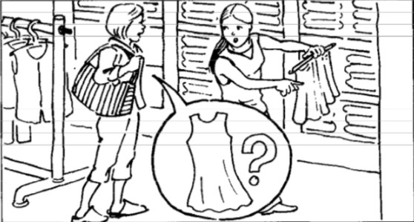
La cliente : Bonjour ! Vous avez des robes ? / Je voudrais une robe rouge.
La vendeuse : Bonjour ! Bien sûr, Madame ! Elles sont là-bas.

Ici ≠ là ou là-bas

Poser des questions
Familier : Vous avez des robes ?
Avec est-ce que : Est-ce que vous avez des robes ?
Soutenu, avec inversion du sujet et du verbe : Avez-vous des robes ?

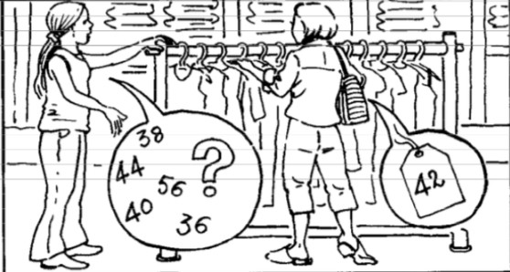
La vendeuse : Quelle est votre taille ?
La cliente : Je fais du 42.

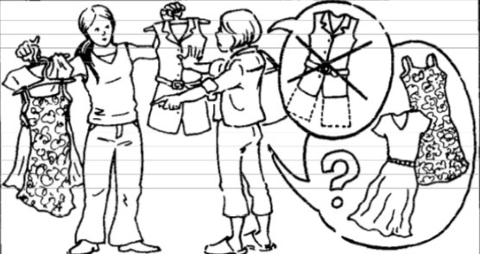
Vendeuse : Nous avons ces modèles.
Cliente : Je n’aime pas cette robe : elle est trop courte. Est-ce que je peux essayer les deux autres ? / Je préfère ces deux-là.

Cette robe-ci ≠ cette robe-là

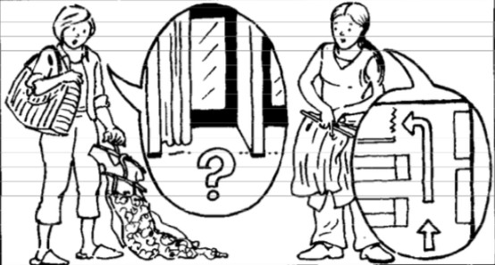
Cliente : Où se trouvent les cabines d’essayage ? (soutenu, avec inversion) /
Les cabines d’essayage sont où ? (familier) / Où est-ce que se trouvent les cabines d’essayage ? (avec est-ce que)
Vendeuse : Elles sont au fond à gauche.

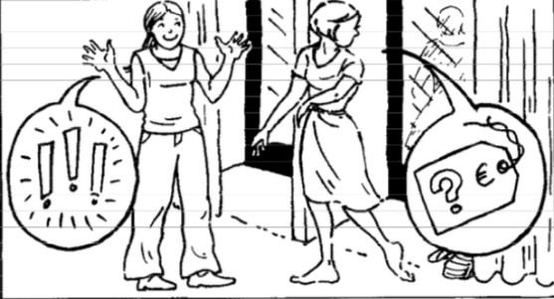
Vendeuse : ça vous va très bien !
Cliente : Combien ça coûte ?

Remarque : Les niveaux de langue
Selon la personne avec qui je parle (des amis vs le Président de la République), selon la situation (au café vs un entretien d’embauche pour avoir un travail), il y a aura des variations de vocabulaire, de grammaire, de prononciation.
Niveau familier : une baraque ; je sais pas / j’sais pas ; c’est où ?
Niveau courant : une maison ; je ne sais pas
Niveau soutenu : une demeure ; où est-ce ?

Le hall d’une maison = la grande pièce à l’entrée d’un hôtel, d’une gare, etc
Les halles du village : le marché couvert

L’hôpital Pasteur est à l’angle de la rue du Bel Air et de l’avenue des Remparts.

- Vivre dans sa ville

Pourquoi aimez-vous cet endroit ? (soutenu)
Pourquoi vous aimez cet endroit ? (familier)
Pourquoi est-ce que vous aimez cet endroit ? (avec est-ce que)
Un endroit = un lieu
≠ Une place : la place du Capitole

Alice parle d’un marché, des halles.
Vincent parle d’un skate-park ou d’un parc.

